送达地址及联系方式确认书

申报人名称
告知事项 | 1、为便于申报人及时收到管理人各项文书，保证破产程序顺利进行，申报人应当如实提供确切的送达地址；  2、确认的送达地址适用于各个破产程序，包括：破产清算、和解、重整，以及同期与破产事务相关的其他事项；  3、破产期间如果送达地址有变更，应当及时告知管理人变更后的送达地址；  4、如果提供的地址不确切，或不及时告知变更后的地址，使破产相关文书无法送达或未及时送达的，自文书、材料等退回之日视为送达之日，申报人应承担由此引起的一切法律后果。
申报人  送达地址  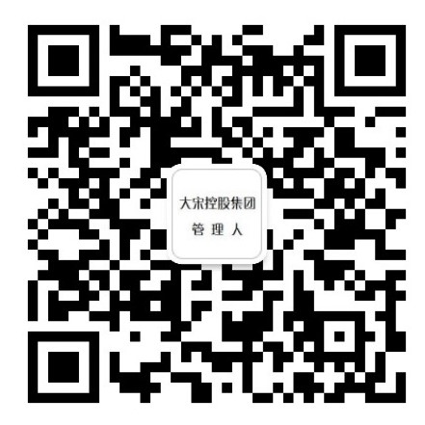 | 1、本人确认下列地址为送达地址：  地址： 邮编：  收件人： 电话：  2、本人指定以下代收人地址为送达地址：  代收人： 与本人关系：  地址： 邮编：  3、管理人还可选择本人下列方式送达：  （1）手机短信，接收号码：  （2）传真，接收号码：  （3）电子邮件，邮箱地址：  （4）微信：  （5）管理人微信公众号：见左侧
申报人  的确认 | 我已经阅读（听明白）了管理人对登记人填写送达地址确认书的告知事项，并保证上述送达地址是准确、有效的。  管理人已向我提供浙江大宋控股集团有限公司管理人微信公众号，管理人可向本人通过上述登记的微信号公众号送达各项文书以及债权审核通知，本人接受此方式为有效送达方式。  申报人签名（盖章）：  年 月 日

